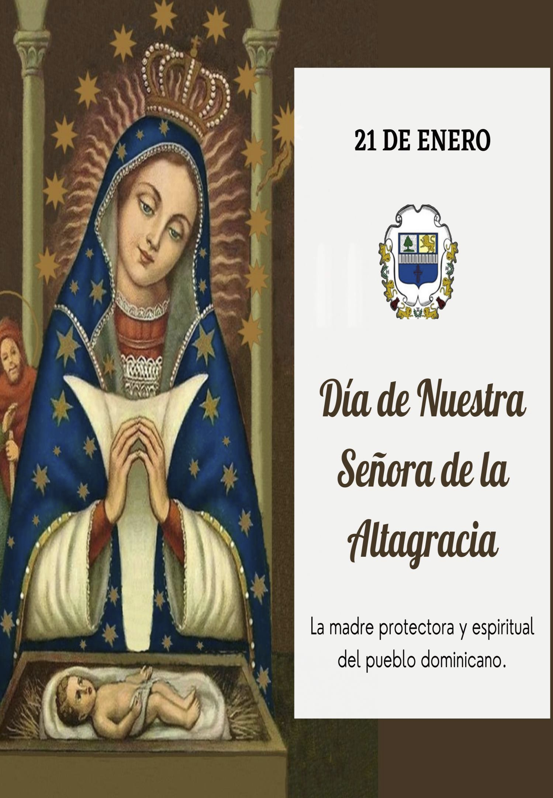

Sexto día: Domingo 17 de Enero

María es camino de solidaridad con los migrantes (Dedicado a los Jóvenes)

1- **Orientaciones para este día**

Hay que destacar en este día la participación de los jóvenes y nuestra acogida y   
solidaridad para con los migrantes. Tener la previsión de que ante las limitantes y   
restricciones de la pandemia optar por la participación a distancia a través de redes   
sociales u otros medios que les permitan tener una interacción con los participantes.

2**- Motivación**

María es escuela de la solidaridad, porque ella no solamente fue solidaria, sino que en   
su propia vida y familia sintió la fuerza de la solidaridad en medio del destierro y la   
lejanía de su tierra. María mujer solidaria y mujer migrante nos descubre que el camino   
de la solidaridad viene hasta nosotros en todos aquellos que por algún motivo salen a   
nuestro encuentro lejos de sus lugares de origen, La migración, una actividad humana   
tan vieja como la humanidad misma, se vuelve para todos nosotros un camino, una   
escuela que enseña acerca de la solidaridad y del drama que padecen tantas personas   
lejos de los suyos.

3- **Oración inicial**

María madre mía y madre nuestra, tu bajaste a Egipto buscando para tu Hijo, el Niño Dios, cobijo y protección, auxilio en el peligro, mira a tantos hombres y mujeres desplazados por tantos males, buscando una mejor vida para los suyos, inspira siempre manos solidarias que les acojan con calor humano y alegría cristiana. Amén.

4- **Mensaje de hoy**

La historia de la humanidad es la historia de las migraciones y Jesús, junto a sus padres,   
siendo un niño padeció los embates de tener que huir de un lugar a otro par tener vida.

María y José bajan a Egipto, un pueblo vecino que por muchos años había esclavizado   
a sus antepasados, ellos no fueron detrás de informaciones o datos de la historia, fueron   
a lo fundamental a cuidar y asegurar la vida del Niño Dios. Muchas veces las historias   
no son más que informaciones infundadas o mal intencionadas que buscan sembrar entre   
las naciones la enemistad o la confrontación. La virgen María nos muestra en la realidad   
del migrante un camino hacia la solidaridad, la empatía y la misericordia.

5- **Oración final**

Virgen María madre de Jesús y madre nuestra, te pedimos que intercedas ante tu hijo Jesús, por los jóvenes y adolescentes, que encuentren la guía que necesitan, que no se sientan solos, que sean obedientes a las buenas enseñanzas de sus padres y crezcan con la sabiduría de Dios. Amén.

6- Rezamos un Ave María